Lunes
10
de octubre

Segundo de Secundaria
Historia

Las primeras aldeas

Aprendizaje esperado: conoce los procesos más importantes desde la llegada a América de grupos de cazadores-recolectores, hasta la formación de algunas culturas prehispánicas en el actual territorio mexicano.

Énfasis: conocer el poblamiento de América y las primeras aldeas.

¿Qué vamos a aprender?

Revisarás y analizarás sobre el desarrollo de las culturas prehispánicas y del periodo Posclásico que abarcó desde el año 900 hasta 1521 y profundizarás en dos aspectos: cómo se llevó a cabo el poblamiento de América y cómo eran las primeras aldeas.

¿Qué hacemos?

Para comenzar, lee un fragmento del artículo de Lorena Mirambell, titulado: “Arqueolítico y Cenolítico inferior”, contenido en la Revista Arqueología Mexicana, número 52, dedicada a los primeros pobladores de México.

Arqueolítico y Cenolítico inferior

“Desde hace más de un siglo, especialistas en prehistoria americana han mantenido una controversial discusión sobre el tema del poblamiento del continente. Existen algunos que hablan de uno temprano, ocurrido hace alrededor de 50 000 a 40 000 años, y otros que hablan de uno tardío, de hace 12 000 a 10 000 años. Fue hasta la segunda mitad del siglo XX cuando las investigaciones se incrementaron y participaron especialistas de distintas disciplinas.

En vista de que subsistir en un medio tan inclemente era difícil, y de que se trataba de nómadas, esos primeros pobladores empezaron a buscar nuevas tierras para explotar. El primer movimiento demográfico se realizó de norte a sur; posteriormente hubo otro de oeste a este y luego uno más tardío, de sur a norte, al desaparecer los casquetes glaciares que cubrían parte de Norteamérica.

Así, para llegar a territorio mexicano, esos primeros habitantes tuvieron que transitar y adaptarse a distintos ecosistemas, con lo que se dieron cambios en la economía adquisitiva, aunque no abandonaron su tradicional modo de vida. Esos primeros habitantes realizaban distintas actividades -muchas de las cuales no podemos conocer de manera directa y sólo podemos inferir-, entre ellas la práctica de la caza; a veces un grupo acorralaba al animal perseguido, le lanzaba piedras para herirlo y lo seguía hasta un precipicio; en otras, un solo individuo capturaba a un animal pequeño. También recolectaban frutos, flores, hojas, brotes tiernos de diversas plantas -incluso aprendieron a desenterrar raíces y tubérculos-, así como toda clase de insectos y larvas. Además, practicaban la pesca marítima y en ríos, lagos y lagunas, así como el marisqueo en las costas.

Piedras y palos fueron los elementos fundamentales para la caza, la recolección y la defensa. Las evidencias que han llegado hasta nuestros días, junto con las del uso del fuego, son las piedras talladas o sin tallar.

Para alcanzar sus objetivos primarios, el hombre ideó un objeto intermedio entre su mano y aquello que deseaba obtener, y así manufacturó artefactos que podían ser de piedra, hueso, astas o madera. Las piedras talladas por la mano del hombre iban desde cantos rodados, hasta artefactos más elaborados como raederas, raspadores y puntas de proyectil de muy diversa morfología.

Estos objetos eran útiles para cazar, desollar o descuartizar animales y para otras múltiples actividades. Todo ello se combinaba con el conocimiento del medio ambiente y la selección de la materia prima, lo que dio como resultado lo que se conoce como industrias líticas.

Todas las actividades humanas tienen lugar en un espacio determinado, en este caso el territorio mexicano, y un tiempo específico, el que de acuerdo con las investigaciones actuales va de 34000/ 33000 a 2500 antes de nuestra era, aunque en algunas regiones llega hasta el siglo XVII. Este largo periodo, al que se le ha denominado Etapa Lítica, fue establecido con bases tecnológicas, pues las económicas y las sociales son más difíciles de establecer.

Durante el largo tiempo de la Etapa Lítica se mantuvo una norma de subsistencia de caza, pesca, recolección y marisqueo, habitaciones en campamentos al aire libre o en cuevas, regularmente próximos a fuentes de agua, así como un proceso evolutivo en la complejidad de los artefactos, es decir, una tendencia a la especialización”.

Arqueolítico y Cenolítico Inferior (30000-7000 a.C.), Arqueología Mexicana núm. 52, pp. 46-49.
Lorena Mirambell S.
https://arqueologiamexicana.mx/mexico-antiguo/arqueolitico-y-cenolitico-inferior-30000-7000-ac

Durante el periodo de la Etapa Lítica, llegaron los primeros pobladores de América a través del estrecho de Bering. Los hallazgos de restos humanos de la prehistoria americana no son abundantes, lo que dificulta a los investigadores ponerse de acuerdo sobre la datación de su establecimiento a lo largo del territorio. Sin embargo, una cosa se tiene clara: el Homo sapiens sapiens, es decir, el ser humano moderno, comenzó su historia prácticamente a la par en América y el resto del mundo.

Para tener una idea más clara acerca de la enorme extensión temporal que comprende la Etapa Lítica, observa la siguiente gráfica. En ella puedes ver que, los poco más de 30 mil años que abarcó, constituyen el 85% de la historia, mientras que la etapa mesoamericana sólo el 13% y los tres siglos del periodo colonial más los dos siglos del México independiente, constituyen el 2% restante.

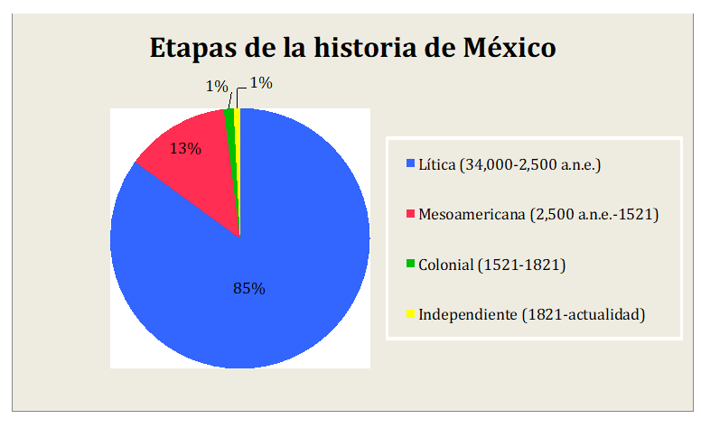

La manera en que el continente fue poblándose sigue siendo un enigma sin resolver. Se sabe que una de las poblaciones más antiguas de América es la denominada Cultura Clovis, de la cual se han encontrado, a lo largo de una amplia zona al sur de Estados Unidos y el norte de México, puntas de lanzas tallados en piedra.

Los estudios realizados con carbono-14, utilizado para fechar restos de origen orgánico como huesos, madera y fibras vegetales, fijan los límites de esta cultura entre 11500 y 10800 antes de nuestra era. En el caso de nuestro país, en la zona arqueológica “Fin del Mundo”, ubicada en el actual estado de Sonora, se han hallado puntas elaboradas en minerales como cuarcitas, obsidiana y cristal de cuarzo, además de pedernales de diferentes colores y texturas.

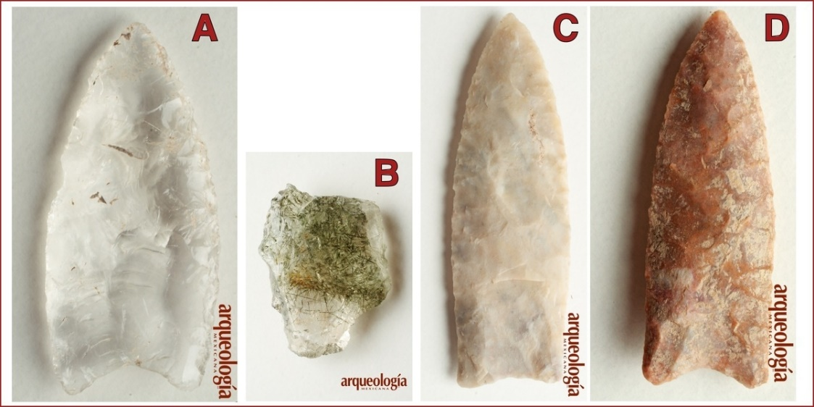

- Esta punta de proyectil Clovis, elaborada en cristal de cuarzo transparente, se encontró en la Localidad 1 del sitio del Fin del Mundo, Sonora.
- Fragmento medial de cristal de cuarzo con mezcla del mineral rutilo.
- Punta Clovis de sílex. Localidad 1, Fin del Mundo, Sonora.
- Punta Clovis de sílex. Localidad 1, Fin del Mundo, Sonora. Fotos: Boris de Swan / Raíces.

Observa el siguiente el video para conocer un poco más sobre estos hallazgos.

Puntas de proyectil Clovis.
https://www.youtube.com/watch?v=uTLHuZJZchQ

Ahora, realiza la siguiente actividad.

Investiga lo siguiente:

Además de lanzas, ¿Qué otras herramientas emplearon los primeros pobladores americanos?
Señala algunos ejemplos en tu cuaderno.

La historia es un conocimiento en constante construcción. Cada descubrimiento puede derrumbar creencias que antes se suponían ciertas y plantear nuevas incógnitas. Si bien, hasta finales del siglo pasado se creía que la Cultura Clovis era la más antigua de América, recientes hallazgos al sur del continente ponen en entredicho las teorías que afirman que los asentamientos en Norteamérica sean los primeros.

Estos descubrimientos en el norte de la Patagonia sugieren que los americanos más antiguos se asentaron, hace aproximadamente 18000 antes de nuestra era, en la región de Los Lagos, en Chile.

Monte Verde es el yacimiento arqueológico donde se han encontrado vestigios de algunas estructuras residenciales construidas con postes y ramas envueltas con pieles, aparentemente de mastodonte. También se han localizado restos de fogones, así como de materiales orgánicos que incluyen cerca de 70 especies de plantas, muestras de carne y huesos de mamíferos, y hasta la impresión de una huella humana.

Aunque estos hallazgos son importantes, la realidad es que se cuenta con pocas fuentes que permitan reconstruir el pasado de los primeros pobladores americanos que pasaron del Paleolítico al Neolítico, es decir, que pasaron de una vida nómada a una vida sedentaria basada en la agricultura.

A continuación, realiza la segunda actividad.

Responde en tu cuaderno la siguiente pregunta:

¿Qué diferencias encuentras entre los tipos de asentamiento de las sociedades del Paleolítico, nómadas, y las del Neolítico, sedentarias?

Se sabe que los primeros americanos se organizaban a partir de dos tipos distintos de unidades sociales: micro bandas, integradas por decenas de personas de una o dos familias; y macro bandas, formadas por centenas de individuos de varias familias que se unían estacionalmente para la caza y la recolección. Estos grupos aprovechaban los recursos disponibles a su alcance, formaban campamentos en parajes propicios para la caza o habitaban cuevas.

En la sierra de San Francisco, en Baja California Sur, se pueden encontrar las manifestaciones artísticas más antiguas de las que se tiene registro en nuestro país. Se trata de pinturas rupestres de hace 7500 años, en las que se representan figuras geométricas, así como de fauna, flora y escenas de caza.

Para saber más sobre las pinturas rupestres, observa el siguiente video.

San Borjitas, cueva de Pinturas Rupestres en Baja California Sur.
https://www.youtube.com/watch?v=dgn7TP2TWhY

Las pinturas rupestres, son expresiones artísticas de un gran valor histórico.

Alrededor del año 7000 antes de nuestra era, los continuos cambios climáticos y la extinción de la megafauna, obligaron a los primeros habitantes a modificar su forma de vida: la cacería en grupos dio paso a la cacería individual de presas de menor tamaño, se inició la domesticación de plantas y animales y se establecieron las primeras aldeas sedentarias en lugares donde abundaran los recursos como en las costas de ríos.

Pero esto no significa que las primeras aldeas sedentarias se convirtieran en pueblos agrícolas de la noche a la mañana. La domesticación de especies como el chile, el aguacate, la calabaza, el frijol y el maíz fue un proceso de experimentación y adaptación que duró varios siglos. Investigaciones arqueológicas realizadas en el Valle de Tehuacán, Puebla, establecen que la manipulación humana en plantas se realizaba, por lo menos, desde hace 9000 años.

Por su parte, la domesticación de animales implicó un proceso prolongado y continuo en el que, poco a poco las necesidades de éstos fueron cubiertas por el hombre, hasta llegar al punto en que ya no requirieron del ambiente natural para cubrir su ciclo de vida. Los primeros mesoamericanos comenzaron la domesticación del guajolote y el perro hace 5000 años.

De las aldeas primitivas se conoce poco, ya que para las construcciones residenciales usaban materiales orgánicos, que el paso del tiempo y las inclemencias no han permitido preservar. Las familias que las habitaban formaban unidades sociales más estructuradas y perdurables que sus antecesores recolectores, aunque no se tiene la certeza de que hayan desarrollado una vida social bien organizada, eran poblaciones sin estratificación, en las que se comenzó a practicar el sacrificio humano y el culto a los muertos.

Algunos de los vestigios de asentamientos humanos más antiguos de nuestro país se han localizado en la Cuenca del Valle de México. En el sitio arqueológico de Tlapacoya, ubicado en el actual Estado de México, se han encontrado restos óseos que datan del año 7000 antes de nuestra era. Además de enterramientos humanos pertenecientes al periodo Preclásico que consisten en ricas ofrendas de diversos materiales como conchas, instrumentos y ornamentos elaborados en jade, serpentina y obsidiana, así como vasijas de cerámica.

Otra fuente importante para el descubrimiento y recuperación de osamentas son los terrenos de la antigua Base Aérea Militar de Santa Lucía, donde se construye el nuevo Aeropuerto Internacional General Felipe Ángeles.

En las últimas semanas de este año 2020, se dieron a conocer que ya van 200 esqueletos de mamuts encontrados en esta zona, además de bisontes, camélidos y restos humanos. Este impresionante cementerio de mamuts permitirá a los especialistas estudiar diferentes aspectos de su biología, de su alimentación y de la evolución de las mismas poblaciones, y quizá conocer mejor las causas que llevaron a su extinción a finales de la Edad de Hielo. Sobre todo, permitirá refutar la teoría que sostiene que en la cacería de mamuts no se llevaban a cabo ataques directos, pues se creía que sólo cazaban al animal cuando caía en un pantano o estaba herido. Las trampas en que se han encontrado los restos de esta megafauna fueron construidas por los antiguos pobladores hace 15 mil años. Este hallazgo es muy importante porque demuestra que la cacería de mamuts fue una actividad sistemática y organizada, y no sólo fortuita.

El lugar donde se han hallado los restos humanos más antiguos es, en la península de Yucatán. Se trata de una adolescente que vivió hace casi 13000 años, ha sido nombrada por los científicos como Naia, su nombre alude a las náyades o ninfas del mar de la mitología griega, tenía entre 15 y 17 años. Los restos de la joven fueron descubiertos en el año 2007 en Hoyo Negro, un cenote ubicado en Quintana Roo.

Observa el siguiente video acerca de los de nuevos descubrimientos entorno a Naia.

Nuevos descubrimientos entorno a Naia.
https://www.youtube.com/watch?v=5_wd9OXu7H0

La historia de los primeros pobladores americanos responde a procesos de larga duración, sumamente complejos y diversos, en los que se transitó de agrupaciones pequeñas de cazadores-recolectores a aldeas de agricultores.

Con el paso del tiempo las formas primitivas de cultivo se vieron favorecidas por el desarrollo de nuevas técnicas, como el sistema de chinampas, que permitieron obtener más y mejores productos.

Fue a inicios del periodo Preclásico, hacia el año 2500 antes de nuestra era, cuando la vida basada en la producción agrícola se generalizó y comenzaron a erigirse grandes ciudades mesoamericanas como San Lorenzo, la primera capital de la cultura Olmeca.

El reto de hoy:

Investiga si en la localidad en la que vives se han hallado restos fósiles del México Antiguo. Puedes consultar a tu familia, quizá ellos tengan datos muy interesantes.

¡Buen trabajo!

Gracias por tu esfuerzo.

Para saber más:
Lecturas

https://www.conaliteg.sep.gob.mx/

